1. napirend Szám: 5/89-6/2022.
E L Ő T E R J E S Z T É S
a Balatonakali Képviselőtestület 2022. október 27.-i nyilvános ülésére

Tárgy: Balatonakali község településrendezési eszközeinek módosítása – ún. tárgya-lásos eljárásban

Előterjesztő: Koncz Imre polgármester

Előkészítette: Kéri Katalin települési főépítész

TISZTELT KÉPVISELŐTESTÜLET!

Balatonakali jelenlegi településrendezési eszközei 2015-ben léptek hatályba és azóta több alkalommal módosultak.

Balatonakali Község Képviselő – Testülete 173/2021. (XII. 15.) határozatában döntött a hatá-lyos településrendezési eszközeinek a településfejlesztési koncepcióról, az integrált telepü-lésfejlesztési stratégiáról és a településrendezési eszközökről, valamint egyes településren-dezési sajátos jogintézményekről szóló 314/2012. (XI.8) Korm. rendelet 42. §-a szerinti ún. Tárgyalásos eljárásban történő módosításának indításáról.

A módosítás két területet, a Balatonakali 185 és 40/2 hrsz-ú ingatlanokat érinti.
- A 185 hrsz-ú ingatlanon a meglévő tábor épületeinek felújítása, újjáépítése, valamint a sportpálya felújítása céljából szükséges megváltoztatni az egyes építészeti előírásokat, a terület övezeti besorolása azonban nem változik, továbbiakban is üdülőházas üdülőterület marad.
- A 40/2 hrsz-ú ingatlan pedig a tervezett autósbolt, hozzá tartozó raktár és kisgépszervíz épületének befogadása miatt kerül külön, településközpont vegyes terület övezetébe.

Az eljárás korábbi szakaszai:

A Tárgyalásos eljárás során a 314/2012. (XI. 8.) Korm. rendeletben foglaltak szerint megtör-ént a partneri, lakossági egyeztetés, melynek lezárásáról az önkormányzat a 113/2022. (VI. 7.) döntésével határozott.

Az eljárás során a környezet védelméért felelős szervek véleményét kikértük a környezeti vizsgálat szükségességére vonatkozóan, döntését az önkormányzat a 156/2022. (VIII. 29.) határozatával fogadta el.

A szakmai anyag államigazgatási véleményezése az Állami Főépítész által kezdeményezett egyeztető tárgyaláson, 2022. július 7-én megtörtént, melyen az anyag kismértékű módosítását kérte (a 40/2 hrsz-ú ingatlanra vonatkozó minimális kialakítható zöldfelület értékének 25 %-ról 30 %-ra történő növelése).

A megküldött javított dokumentáció és mellékletei alapján az Állami Főépítész 2022. szeptember 1-jén megküldte az egyetértő véleményét, melyben képviselőtestületi jóváhagyását javasolja (az előterjesztés melléklete).

Kérem a Tisztelt Képviselőtestületet, hogy az előterjesztett határozati, majd rendeleti javaslatot – a főépítészi záróvéleményi javaslat alapján - elfogadni szíveskedjenek.

HATÁROZATI JAVASLAT
I.
Balatonakali község Önkormányzatának Képviselőtestülete
a 236/2014. (XII. 16.) határozattal elfogadott település-szerkezeti tervét - Az épített környezet alakításáról és védel-méről szóló 1997. évi LXXVIII. törvény alapján - az alábbiak szerint módosítja a - Balatonakali 40/2 hrsz-ú -tervezési területen.

A határozat melléklete a módosított településszerkezeti tervlap és a településszerkezeti leírás.

Mellékletek:
1. melléklet: TSZT-2m jelű - A tervezési területet tartalma-zó módosított településszerkezeti terv
2. melléklet: Településszerkezeti terv módosításának leírása

Felelős: polgármester
Határidő: folyamatos

- melléklet: Módosított településszerkezeti terv a tervezési területen („TSZT-2m” tervlap):
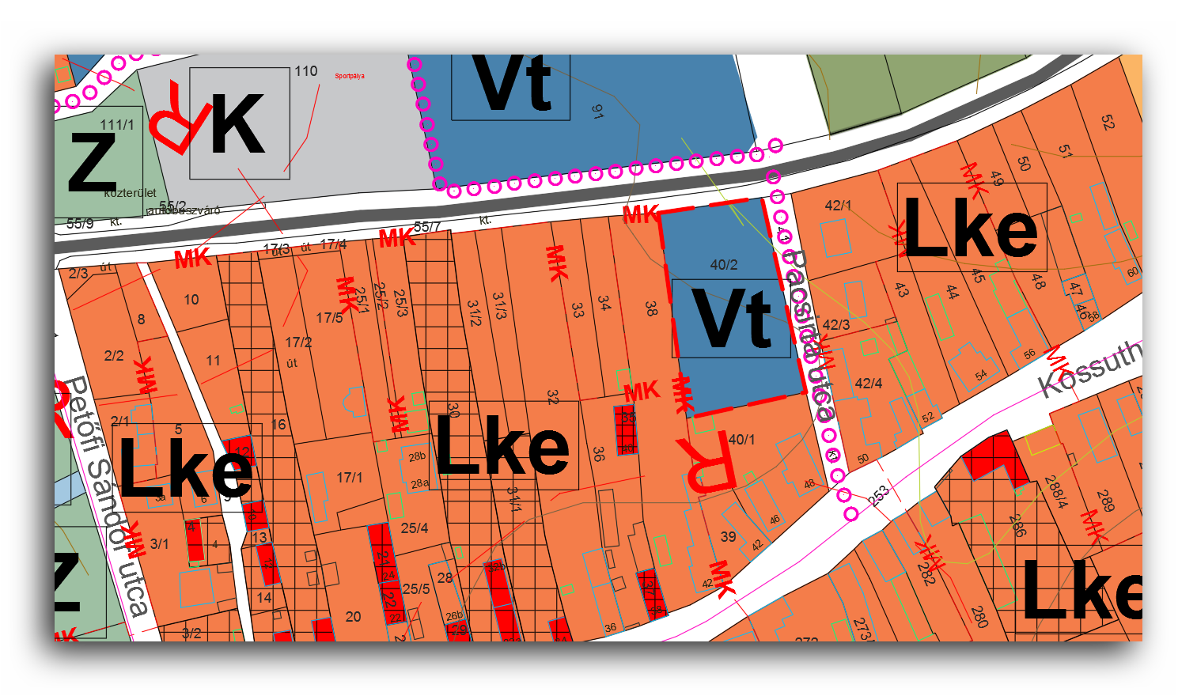

tervezési terület határa

- számú melléklet: Településszerkezeti terv módosításának leírása

- Településszerkezeti változások
TELEPÜLÉSSZERKEZETI MÓDOSÍTÁSOK:
Változás s.sz.: | HRSZ/HRSZ részlet: | Meglévő ter. felh. | ► | Új ter. felh. | Területnagyság (m²):
1. | 40/2 | Lke | ► | Vt | 2720

- Biológiai aktivitásérték

Az épített környezet alakításáról és védelméről szóló 1997. évi LXXVIII. törvény 7.§ (3) bekezdés b) pontja alapján az „újonnan beépítésre szánt területek kijelölésével egyidejűleg a település közigazgatási területének biológiai aktivitás értéke az átminősítés előtti aktivitás értékhez képest, az e törvény végrehajtására kiadott jogszabályokban meghatározottak szerint nem csökkenhet (…)”.
► Mivel a terv újonnan nem jelöl ki beépítésre szánt területet, a biológiai aktivitásérték számítása nem szükséges.
- Területi mérleg
A településszerkezeti terv 2. mellékletének 4. A település területi mérlege c. fejezetében szereplő táblázat helyébe az alábbi táblázat lép:
Tervezett területfelhasználás:
Területfelhasználási egységek: | Térképi jel: | Nagyságuk (ha):
kertvárosias lakóterület | Lke | 44,34
keresk. szolg. gazdasági terület | Gksz | 1,65
településközpont vegyes terület | Vt | 7,38
különleges beépítésre szánt területek | K | 39,97
üdülőházas üdülőterület | Üü | 11,86
hétvégi házas üdülőterület | Üh | 5,27
Beépítésre szánt terület összesen: |  | 110,47
beépítésre nem szánt különleges területek | Kb | 4,99
zöldterület | Z | 11,75
erdők | E | 749,56
ált. mezőgazdasági terület | Má | 302,28
kertes mezőgazdasági terület | Mk | 133,98
Vízgazdálkodási terület | V | 2240,1
Közlekedési terület |  | 67,205
Beépítésre nem szánt terület összesen: |  | 3509,81
Közigazgatási terület: |  | 3620,28

- A területrendezési tervvel való összhang igazolása

2018. évi CXXXIX. törvény
Magyarország és egyes kiemelt térségeinek területrendezési tervéről:
Balaton Kiemelt Üdülőkörzet Szerkezeti terve:
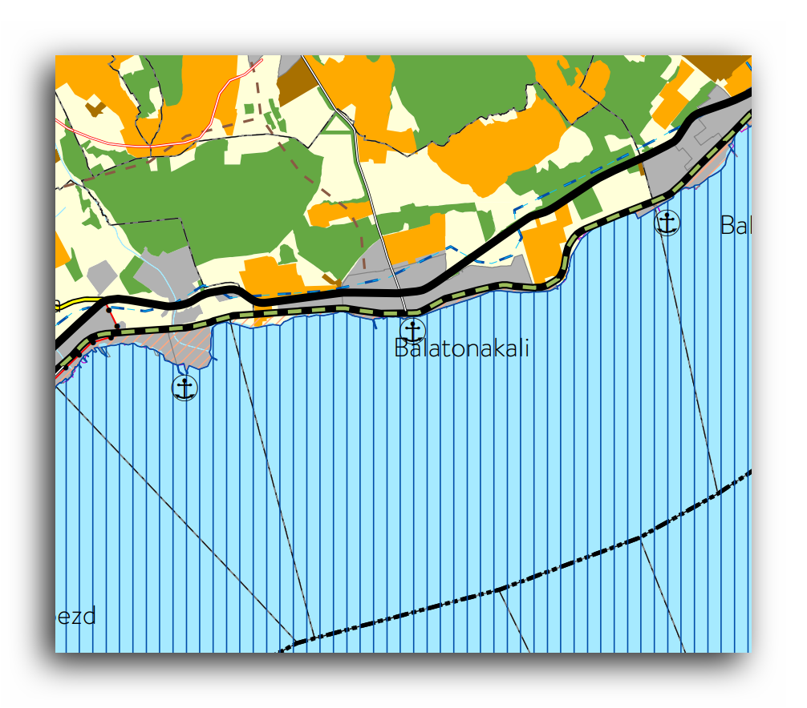
Települési térség
Területfelhasználási kategória, amelybe a vízgazdálkodási térségbe és a sajátos területfelhasználású térségbe tartozó területek kivételével a település belterülete, valamint a belterületen kívüli beépítésre szánt területek tartoznak.
A településrendezési eszközökben
- új, a környezetre jelentős hatást gyakorló ipari terület nem jelölhető ki;
- új beépítésre szánt terület a település közigazgatási határához 200 méternél közelebb csak az állami főépítészi hatáskörében eljáró fővárosi és megyei kormányhivatalnak a területrendezési hatósági eljárása során kiadott területfelhasználási engedélye alapján jelölhető ki;
- új ipari terület települési területfelhasználási egység nem jelölhető ki az M7 gyorsforgalmi út, a 7. sz. főút, a 76. sz. főút, a 71. sz. főút és a 710. sz. főút, a 7119. sz. út (Balatonberény parti út) és a 71345. sz. út (Keszthely parti út) 1000 méteres környezetében, továbbá a köztük és a Balaton-part közötti területen;
- település központi belterületéhez kapcsolódó általános gazdasági terület települési területfelhasználási egység területén az új kereskedelmi, szolgáltató terület legfeljebb 50%-os, valamint az egyéb ipari terület legfeljebb 40%-os beépítettségű lehet, továbbá az új telephelyek területének legalább 30%-át fás növényzettel fedetten, a telekhatár mentén takarást biztosítva kell kialakítani;
- a település központi belterületétől elkülönülő gazdasági terület települési területfelhasználási egység területén az új kereskedelmi, szolgáltató terület, valamint az egyéb ipari terület beépítettsége legfeljebb 30%-os lehet, továbbá az új telephelyek területének legalább 50%-át fás növényzettel fedetten kell kialakítani.
► A tervezett módosítás övezeti besorolása a Települési térség előírásainak megfelel.

Balatonakali közigazgatási területén a vizsgált ingatlanon az OTRT által meghatározott országos térségi övezetek közül az alábbi öveztek találhatók:
A Miniszterelnökséget vezető miniszter 9/2019. (VI. 14.) MvM rendelete
a területrendezési tervek készítésének és alkalmazásának kiegészítő szabályozásáról

Tájképvédelmi terület övezete
4. §)
(1) A település teljes közigazgatási területére készülő településrendezési eszköz megalapozó vizsgálata keretében meg kell határozni a tájjelleg megőrzendő elemeit, elemegyütteseit, valamint a tájképi egység és a hagyományos tájhasználat helyi jellemzőit.
(2) A tájképvédelmi terület övezetével érintett területre a tájképi egység, a hagyományos tájhasználat fennmaradása, valamint a tájba illesztés biztosítása érdekében – a településkép védelméről szóló törvény vagy annak felhatalmazása alapján kiadott jogszabály eltérő rendelkezésének hiányában – meg kell határozni
a) a településrendezési eszközökben a területfelhasználás és az építés helyi rendjének egyedi szabályait,
b) a településkép védelméről szóló 2016. évi LXXIV. törvény 2. § (2) bekezdése szerinti településképi rendeletben (a továbbiakban: településképi rendelet) a településképi követelményeket.
(3) A tájképvédelmi terület övezetében bányászati tevékenység folytatása a bányászati szempontból kivett helyekre vonatkozó előírások alkalmazásával engedélyezhető.
(4) A tájképvédelmi terület övezetében a közlekedési, elektronikus hírközlési és energetikai infrastruktúra-hálózatokat, továbbá az erőműveket a tájképi egység megőrzését és a hagyományos tájhasználat fennmaradását nem veszélyeztető műszaki megoldások alkalmazásával kell megvalósítani.

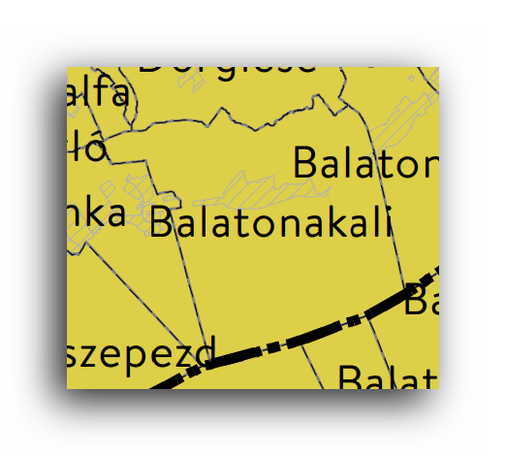
► A tervezett módosítás megfelel az övezeti előírásoknak.

Vízminőség-védelmi terület övezete
5. §)
A vízminőség-védelmi terület övezetébe tartozó települések településrendezési eszközeinek készítése során ki kell jelölni a vízvédelemmel érintett területeket. A kijelölt vízvédelemmel érintett területekre vonatkozó egyedi szabályokat a helyi építési szabályzatban kell megállapítani.
A vízminőség-védelmi terület övezetében bányászati tevékenység folytatása a bányászati szempontból kivett helyekre vonatkozó előírások alkalmazásával engedélyezhető.
A Balaton Kiemelt Üdülőkörzet hatálya alá tartozó területen a vízminőség-védelmi terület övezet területén, az előbbiek mellett
a) korlátozott vegyszer- és műtrágya-használatú, környezetkímélő vagy extenzív mezőgazdasági termelés folytatható;
b) új vegyszertároló, hulladékkezelő létesítmény – a komposztáló telepet és az átrakóállomást kivéve – nem létesíthető.
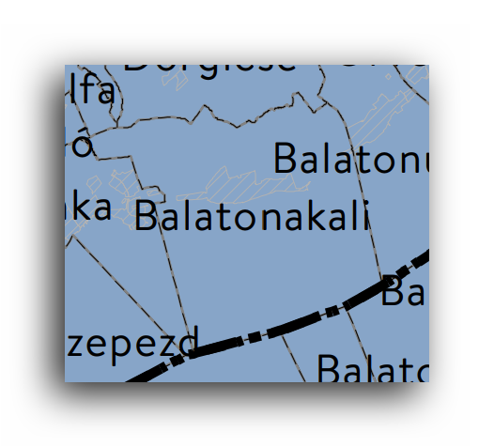
► A tervezett módosítás megfelel az övezeti előírásoknak.

HATÁROZATI JAVASLAT
II.
Balatonakali község Önkormányzatának Képviselőtestülete
a Balatonakali község Helyi Építési Szabályzatáról szóló rendelet-tervezetet elfogadja és /2022. (XI. .) szám alatt rendeletei közé iktatja.

Felkéri a jegyzőt a rendelet kihirdetésére.

Határidő: 2022. november 15.
Felelős: jegyző

Balatonakali, 2022. október 20.

Koncz Imre
polgármester

